SEMANA 1 · PROYECTO G6
Ingeniería de Software II
Cadena de frío / logística con sensores IoT
Requisitos ya levantados para este proyecto — el tiempo del curso se dedica a diseñar e implementar arquitectura, no a elicitar requisitos.
Alcance de este documento
Historias de usuario, reglas de negocio, requisitos no funcionales, entidades clave y un boceto de interfaz para arrancar. Implementan todas las arquitecturas que se expliquen en clase, sobre este mismo dominio — no hay una arquitectura "asignada" al proyecto. Pueden refinar el detalle con su asesor a medida que avanzan.

1. Narrativa
Sistema para monitorear temperatura y humedad de contenedores refrigerados durante el transporte de mercancía sensible, generando alertas automáticas cuando se rompe la cadena de frío.
Actores
• Operador logístico
• Sensor IoT (dispositivo)
• Conductor / transportista
• Cliente (dueño de la carga)
2. Historias de usuario
HU-01. Como operador logístico, quiero registrar un envío con sus condiciones requeridas (rango de temperatura y humedad), para definir qué se considera una falla.
HU-02. Como sensor IoT, quiero enviar continuamente lecturas de temperatura y humedad del contenedor, para que el sistema pueda vigilar la carga.
HU-03. Como sistema, quiero detectar automáticamente una lectura fuera de rango, para reaccionar sin depender de que alguien esté monitoreando manualmente.
· Criterio de aceptación: Una lectura fuera de rango genera una alerta en menos de 5 minutos.
· Criterio de aceptación: Si varias lecturas seguidas están fuera de rango, la alerta se marca como crítica.
HU-04. Como operador logístico, quiero recibir una notificación en tiempo real ante una alerta de quiebre de cadena de frío, para actuar de inmediato.
HU-05. Como cliente, quiero recibir esa misma alerta sobre mi carga, para tomar decisiones (rechazar, aceptar con reserva).
HU-06. Como operador logístico, quiero consultar el historial completo de lecturas de un envío, para usarlo como evidencia ante un reclamo.
HU-07. Como cliente, quiero consultar el estado y ubicación actual de mi envío en curso, para hacer seguimiento.
HU-08. Como operador logístico, quiero cerrar un envío al llegar a destino con un resumen de cumplimiento de condiciones, para dejar constancia formal.
· Criterio de aceptación: Un envío no puede cerrarse si tiene alertas críticas sin resolver.
HU-09. Como operador logístico, quiero reportar incidentes por envío, para documentar causas de una posible falla.
3. Reglas de negocio
• Toda lectura fuera de rango debe generar una alerta antes de 5 minutos.
• Un envío no puede cerrarse con alertas críticas sin resolver.
• La condición requerida de un envío no puede modificarse una vez iniciado el transporte.
• Una lectura sin envío asociado se descarta.
4. Requisitos no funcionales
• Alto volumen de eventos de sensores — el sistema debe procesar ese flujo de forma sostenida.
• Las alertas de quiebre de cadena deben generarse y notificarse casi en tiempo real.
• No pueden perderse lecturas de sensores aunque un componente falle temporalmente — son evidencia para reclamos.
• Debe poder escalar el número de contenedores y sensores monitoreados sin rediseñar el sistema.
5. Entidades clave del dominio
Envío · Contenedor · Sensor · Lectura · Alerta · Condición requerida
6. Boceto de interfaz (baja fidelidad)
Punto de partida visual — no es diseño final, es para que arranquen con una idea concreta de pantallas.
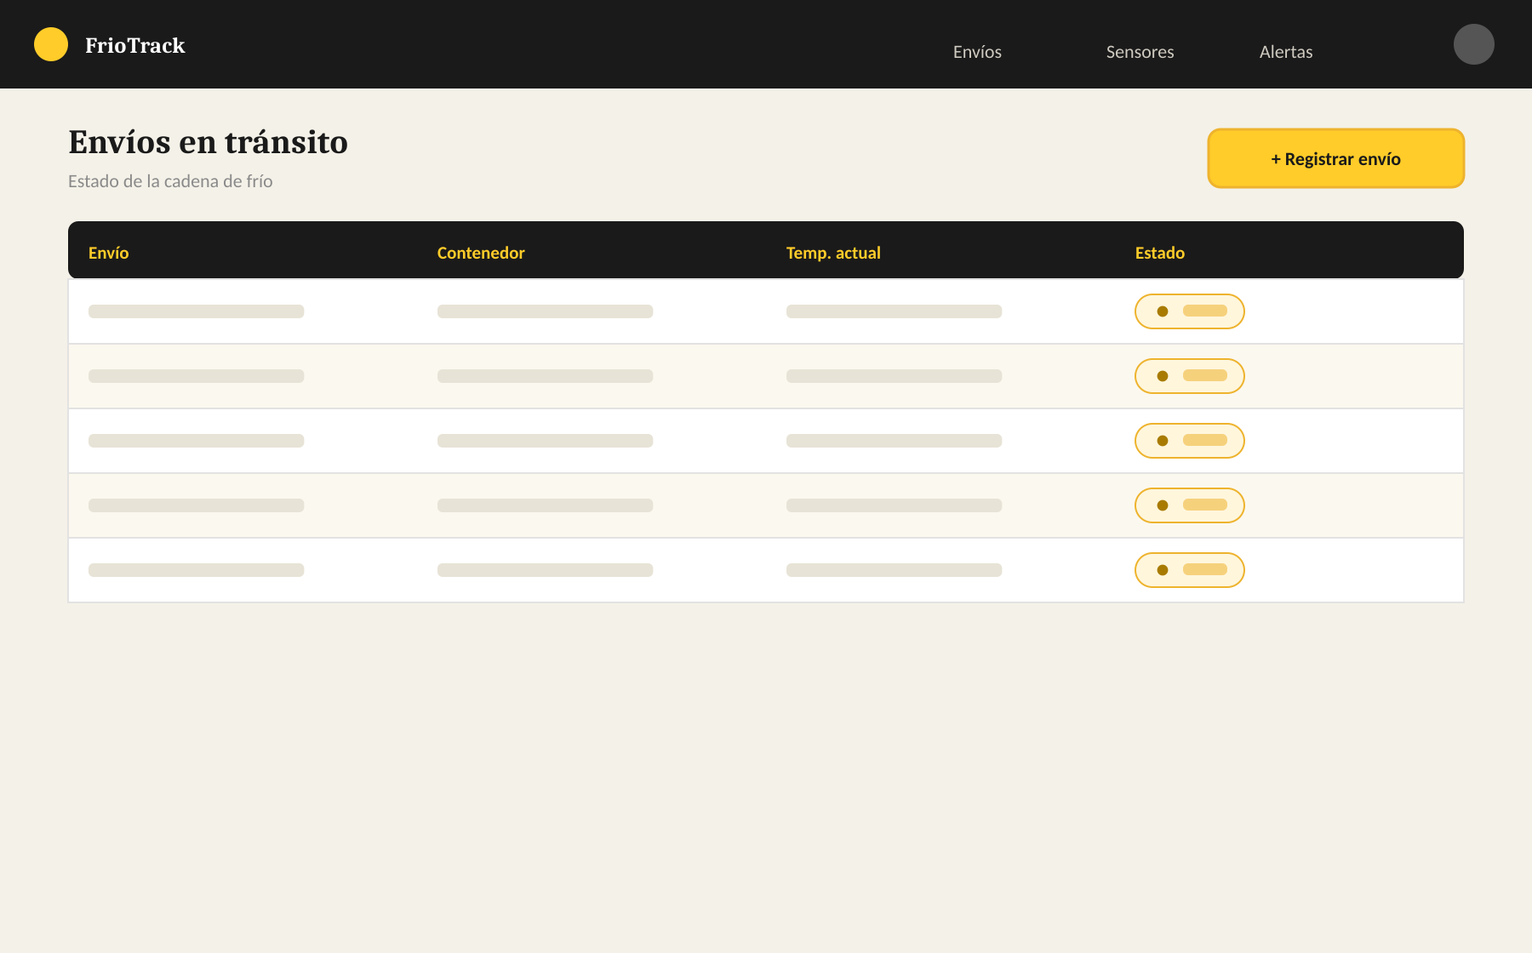
Envíos en tránsito.

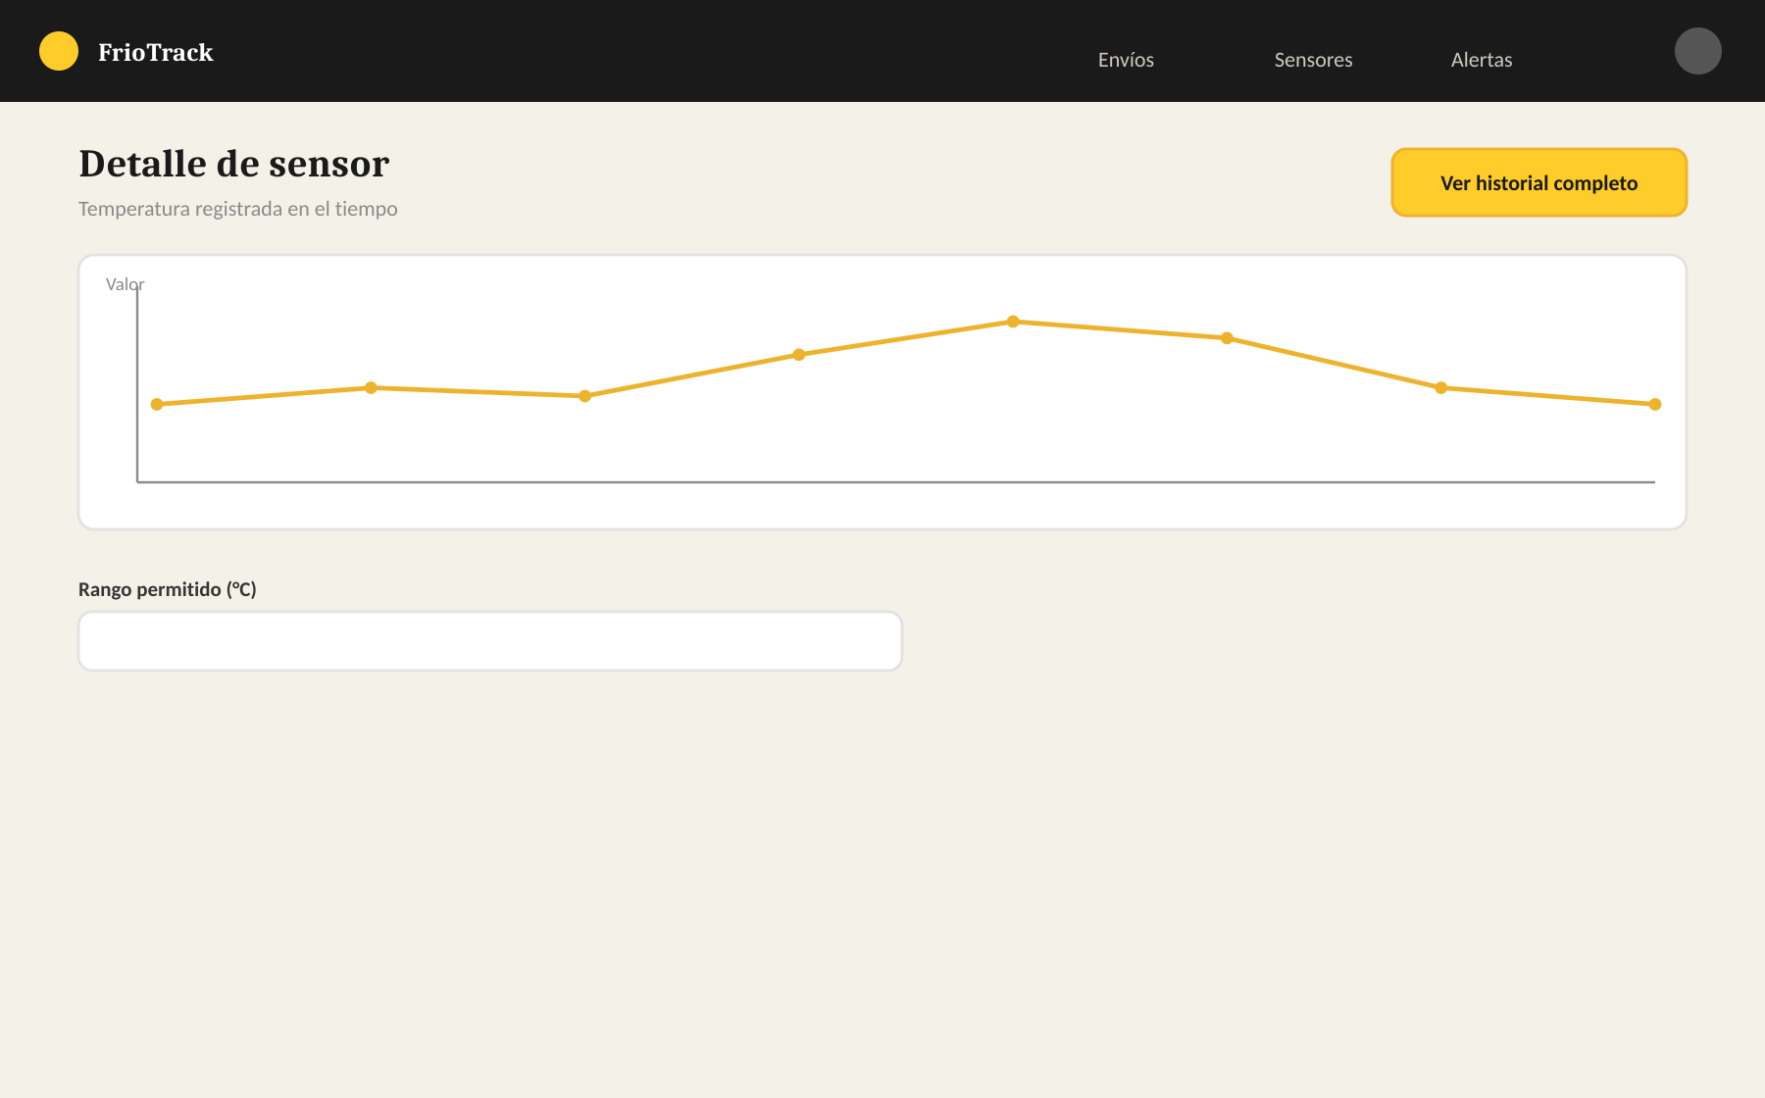
Detalle de sensor con histórico de temperatura.

